鸡足圣境
师父,吉祥
这次因缘际会，师兄5人相约,在炎炎夏日里相聚昆明,开始了鸡足山的朝山之旅。7月13日会合后，7月14日前往了大理下关，进行放生。7月15日中午，带着一群鸟儿，开始进山了。等鸟儿们回归山林后，天色渐晚，当晚便宿于祝圣寺附近的小客栈了。
翌日清晨，朝拜完祝圣寺，就正式开始登山。由于缆车正在扩建延长，我们又不想骑马。于是在时晴时雨的天气里，我们怀着一颗朝圣的心，登上了旅途。
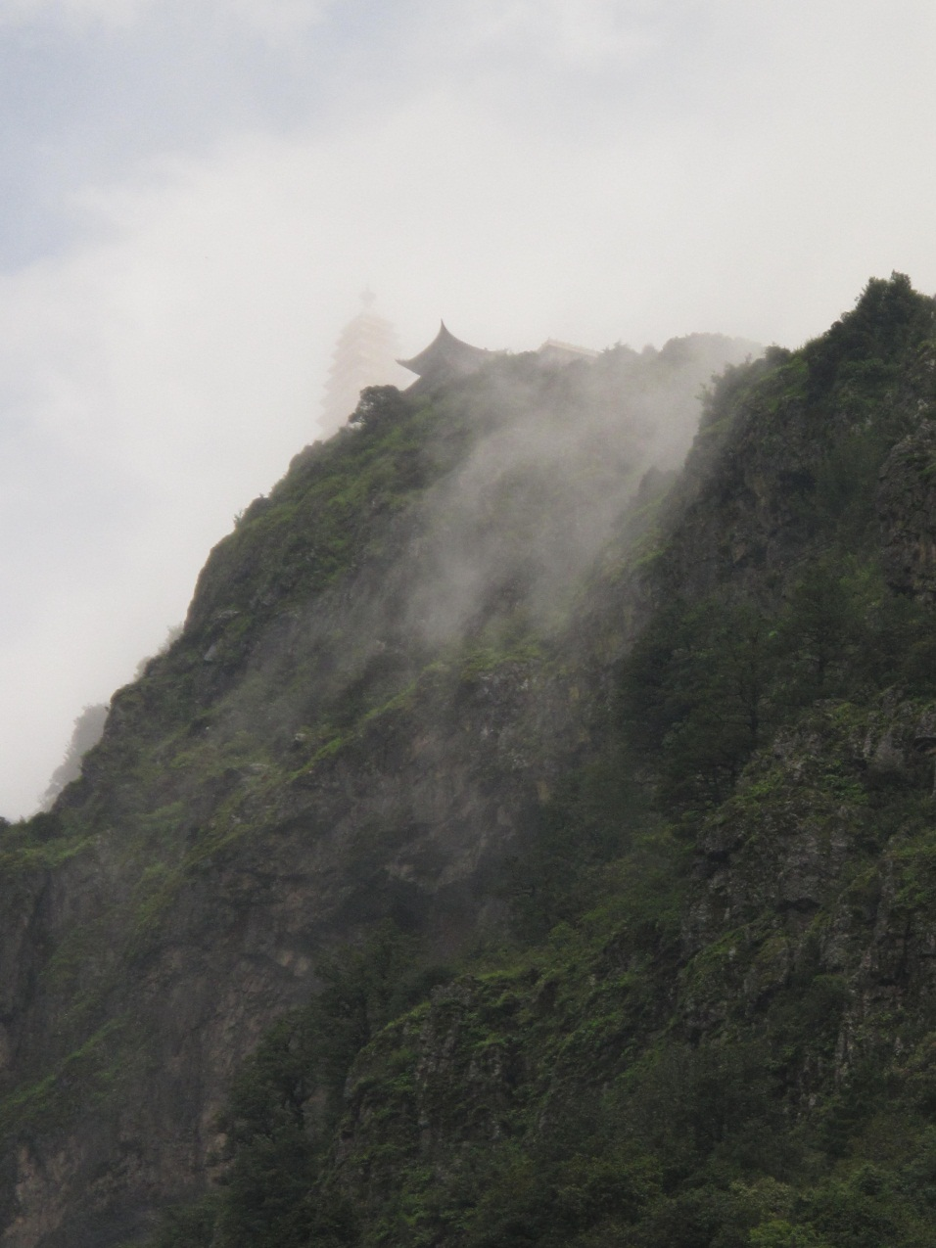
也许是被我们的诚心打动，也许是对我们的鼓励,许多不可思议的画面，都是亲眼所见,现在谈起仍然激动不已。
当我们背着行李，经过风雨，历时5个多小时来到华首门时，山上云雾缭绕，一边的悬崖亦是苍茫一片。我们定心进香、点莲花灯、忏悔礼拜后，在旁边的小屋檐下休息。L师兄突然叫道“你们快来看呀！不看就没了呀！”我们几人闻声跑出去一看，哇！那白茫茫的云海裂成了两片。中间越来越清晰，两边仍是浓云弥漫。最奇妙的是，云端瑞象频现，让我这个凡夫俗眼看到，真觉得不可思议！大约10多分钟后,听到有人来时，云又立刻合上了。那速度简直是神奇！

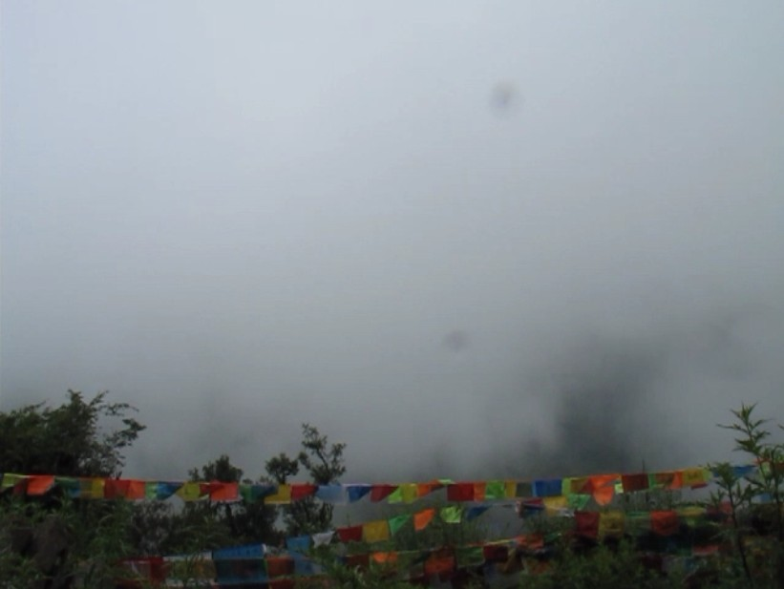
刚到华首门时,云海的样子

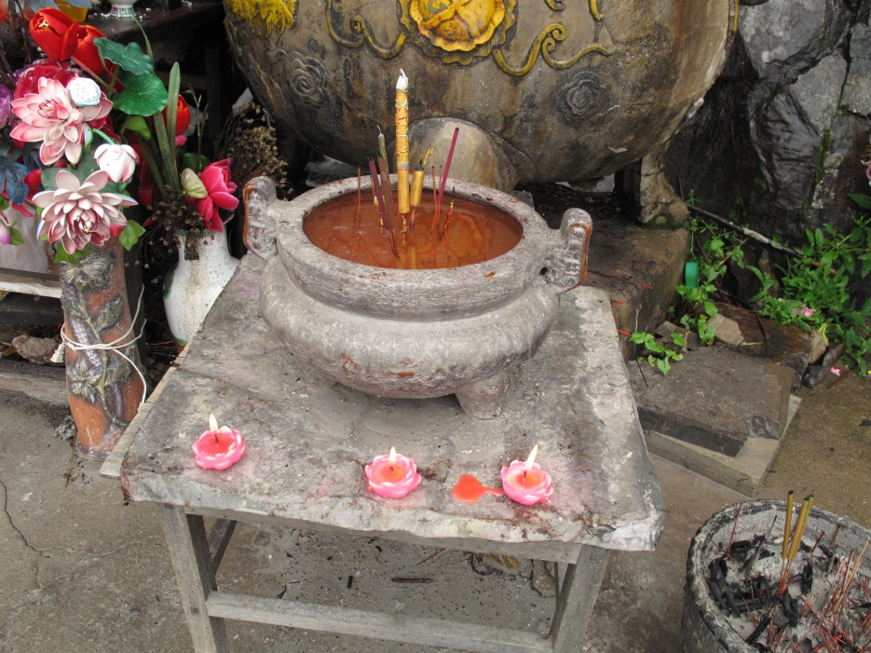
上香，点莲花灯

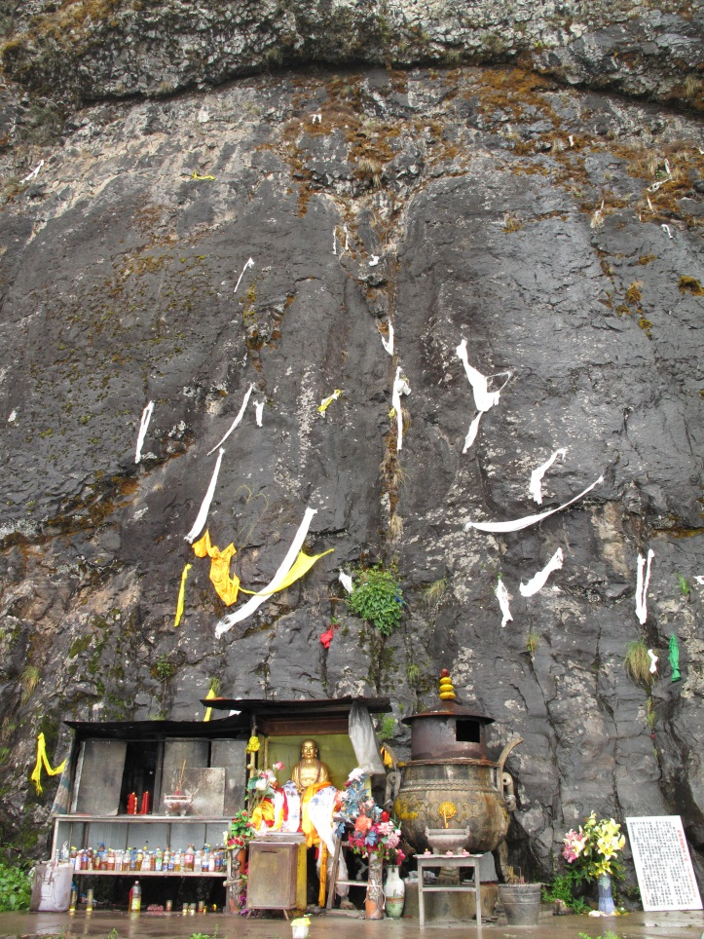
华首门
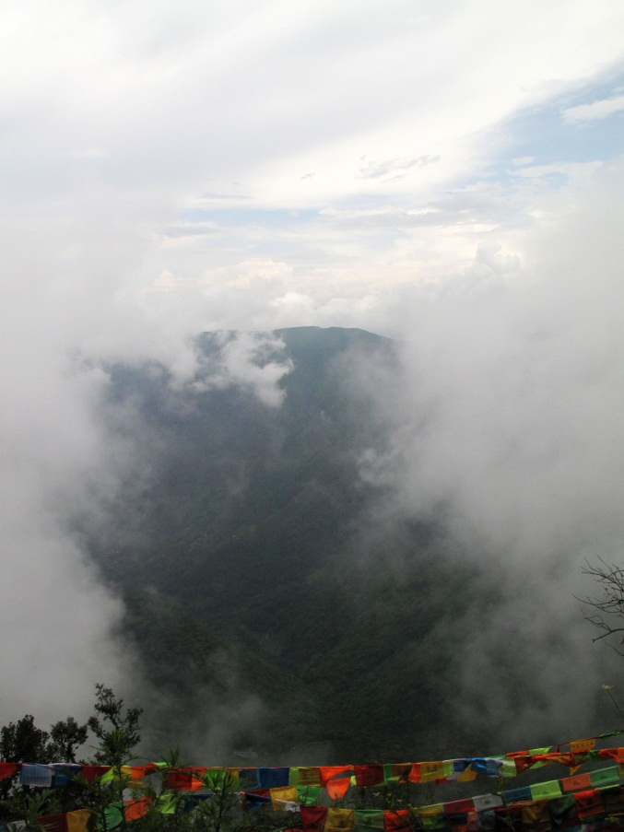
云开了

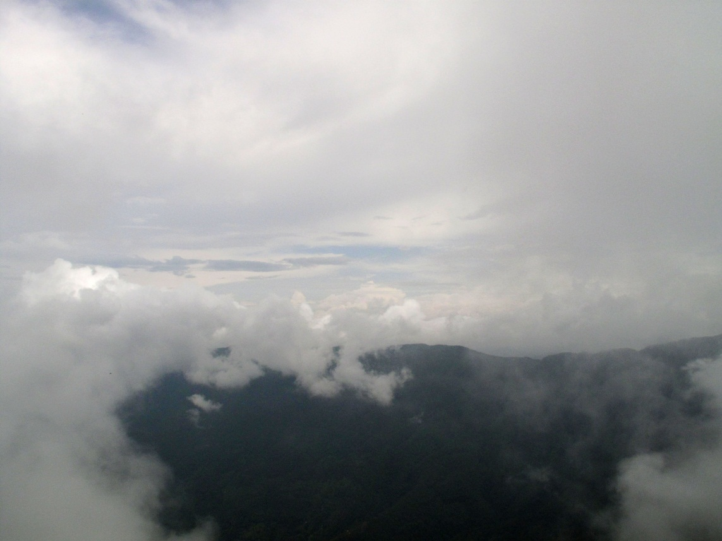
宫殿微现

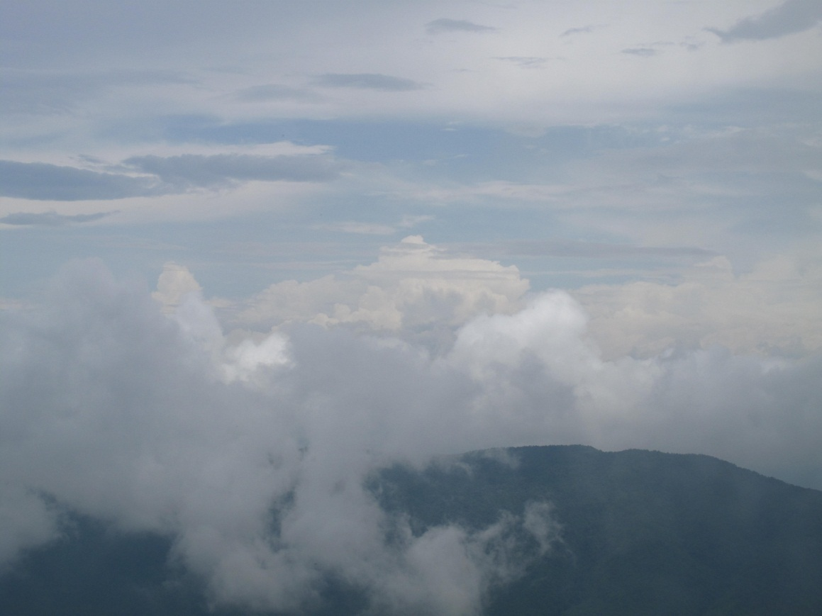
宫殿初显

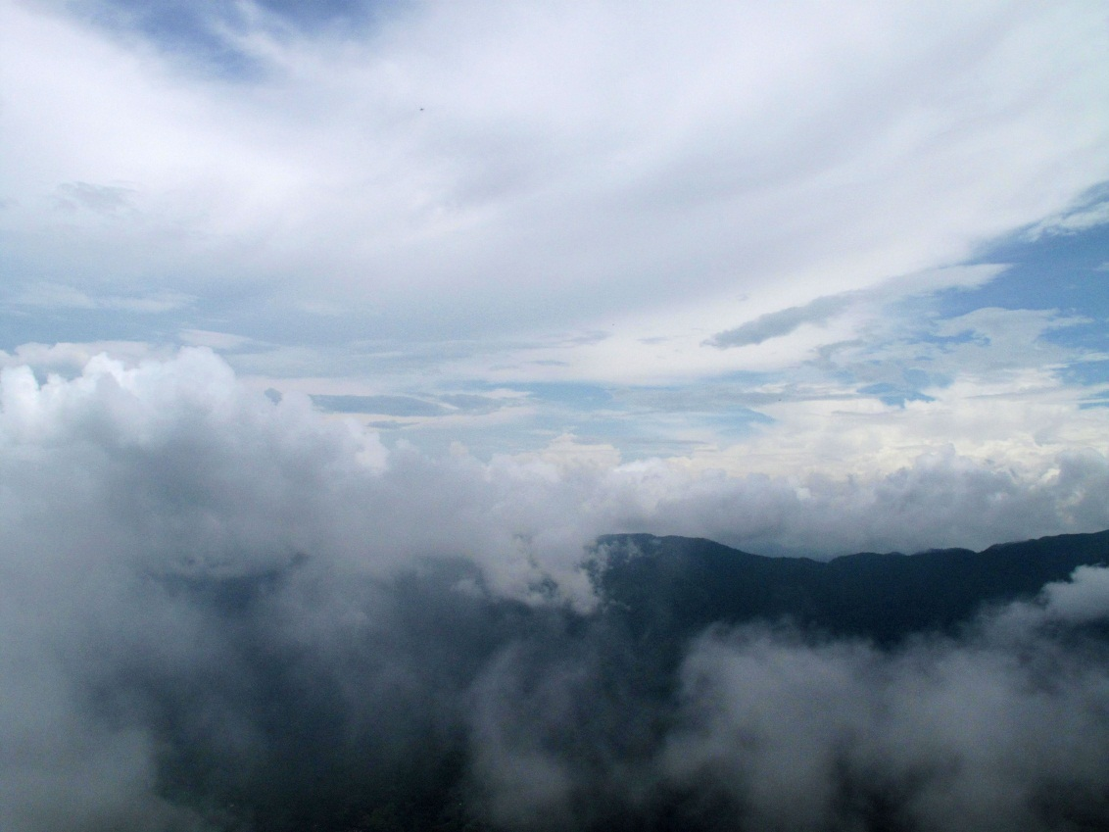
宫殿出现
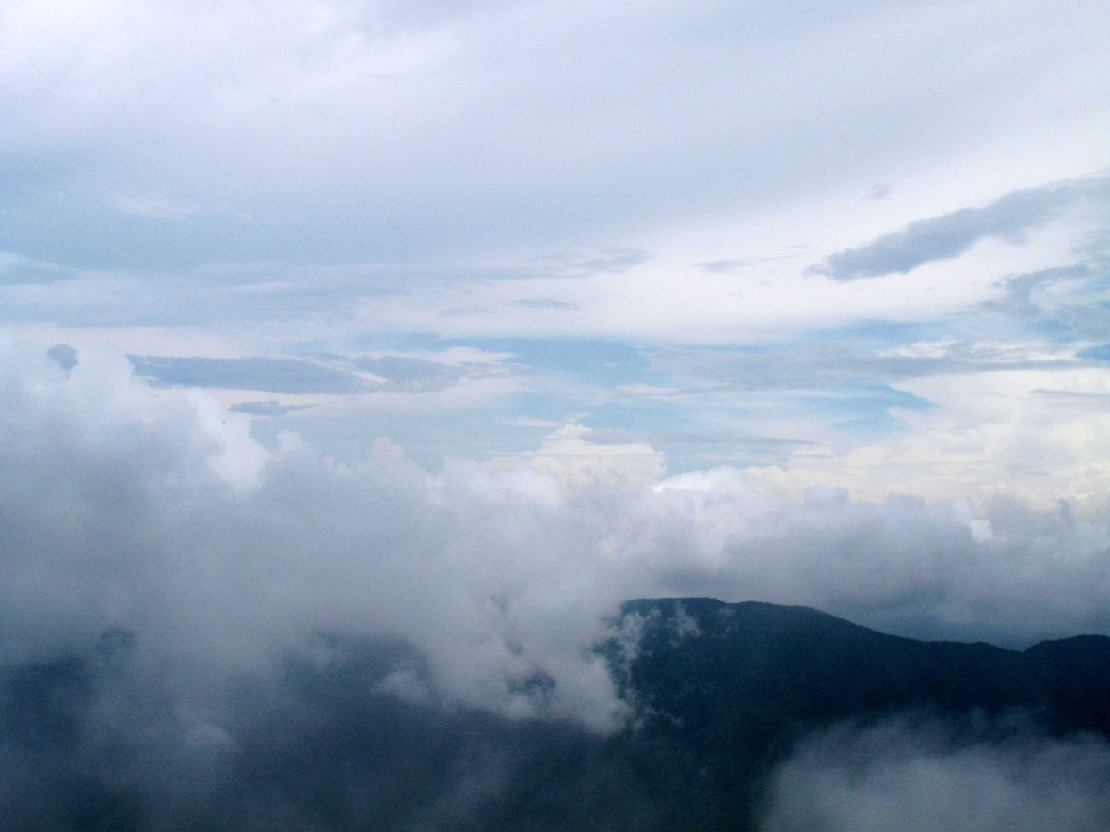
近景
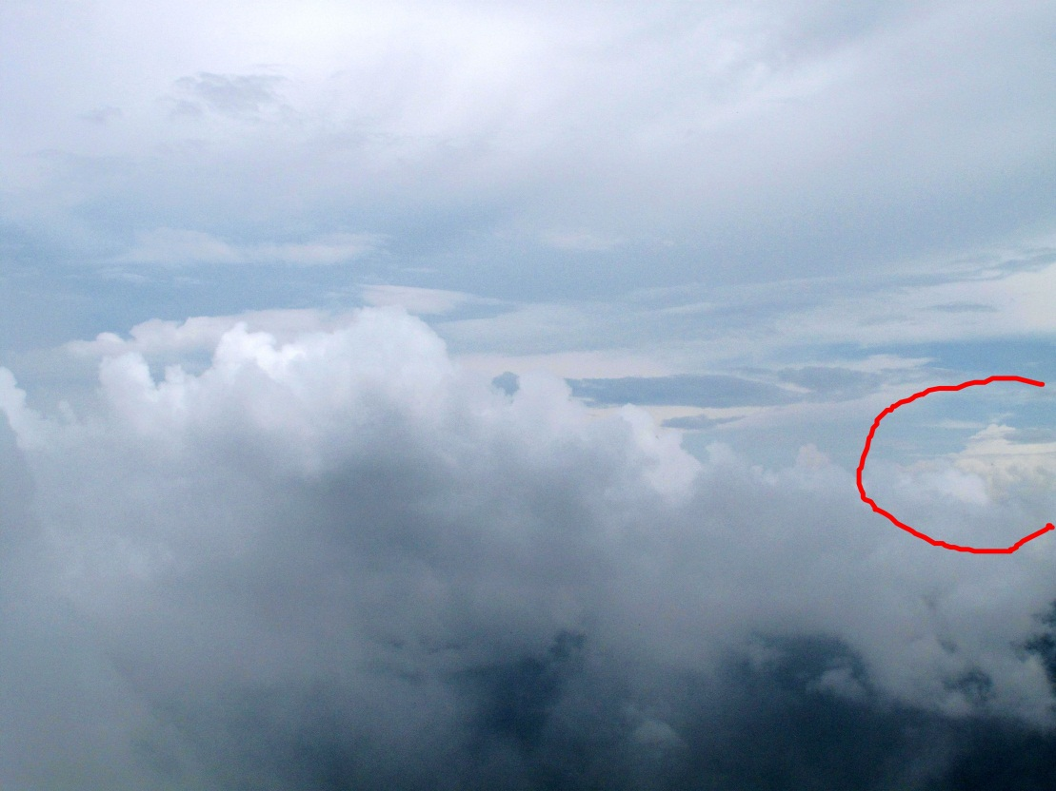
这张看着很清楚，因为是随意拍，所以拍歪了。

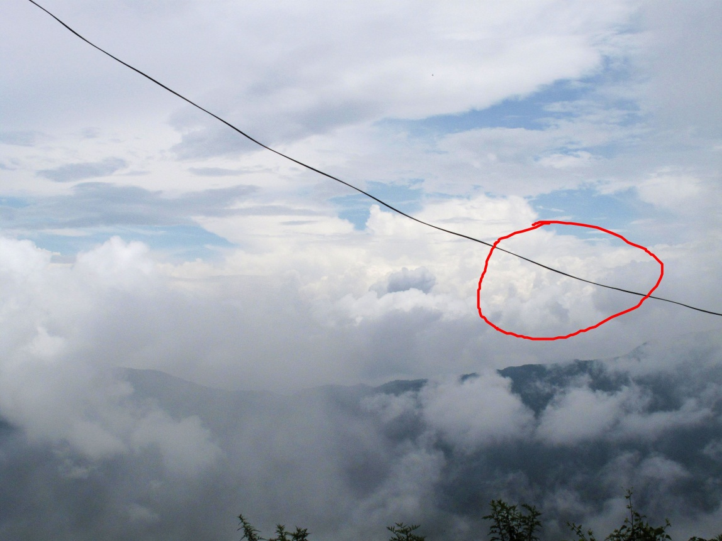
当时看到4尊人像
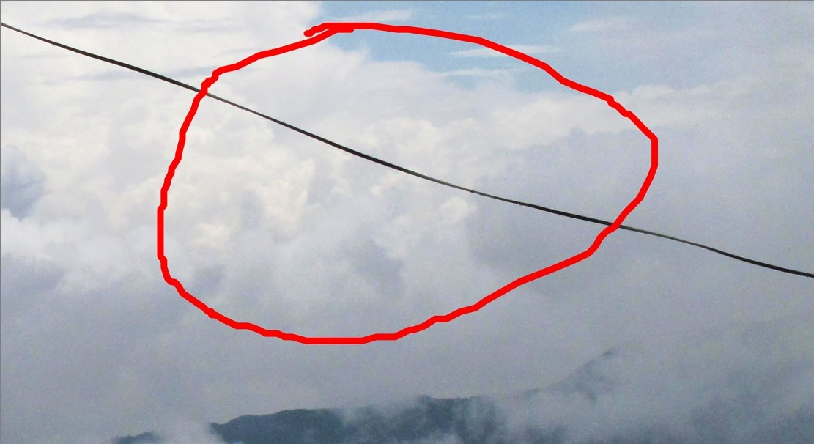
此张放大后效果
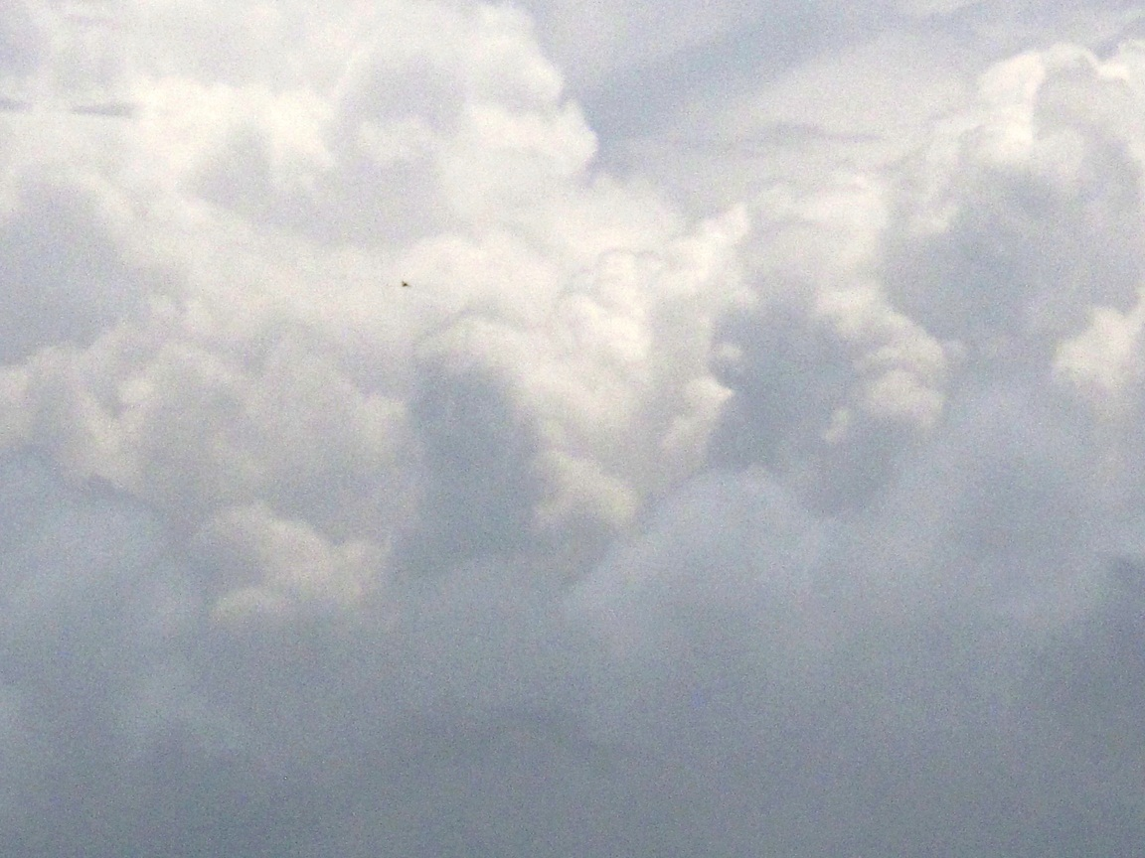
相机局限，因为镜头拉的比较近，所以照片颗粒很大。而且只照到了2尊。

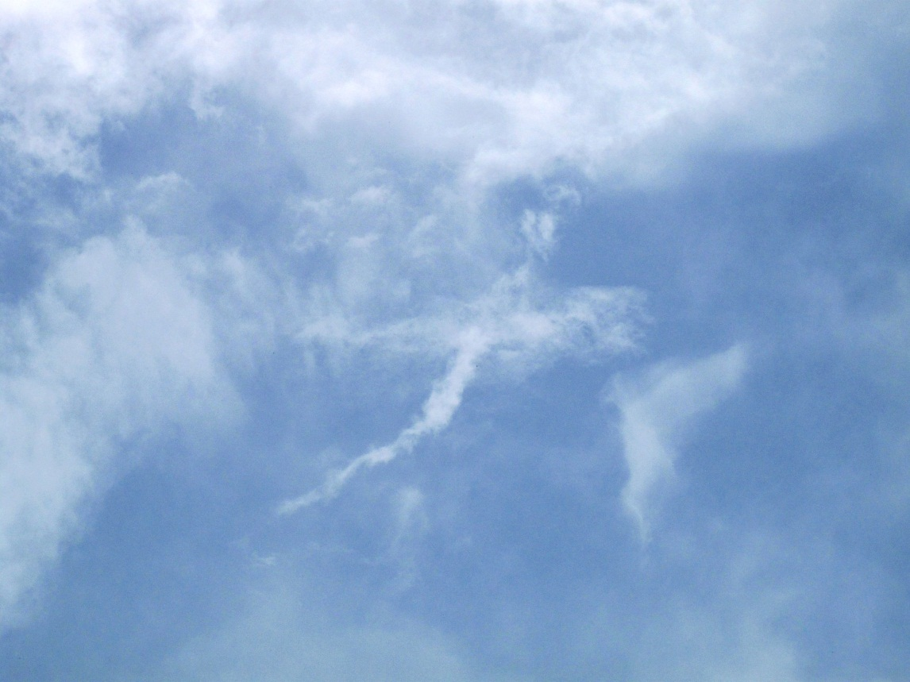
像不像孔雀呀？
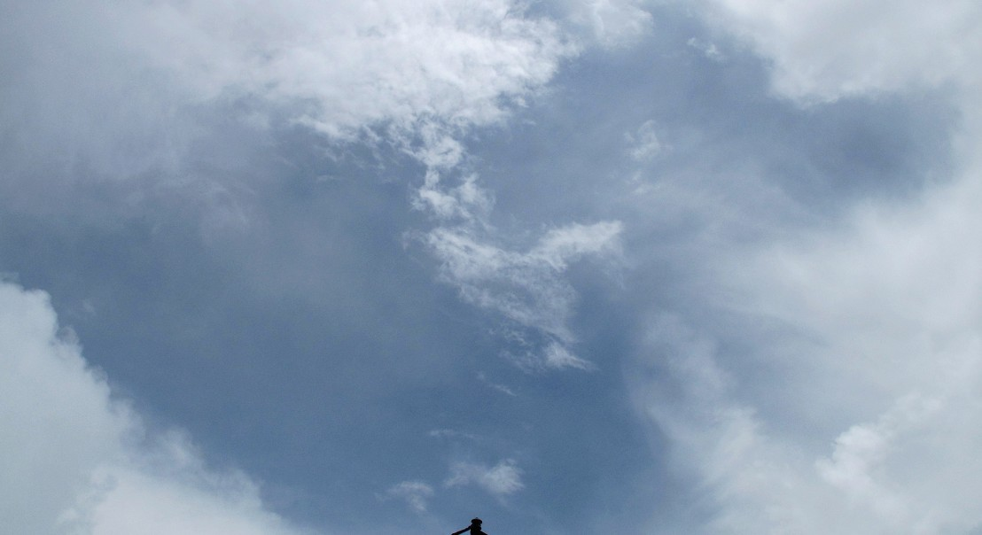
这个呢？

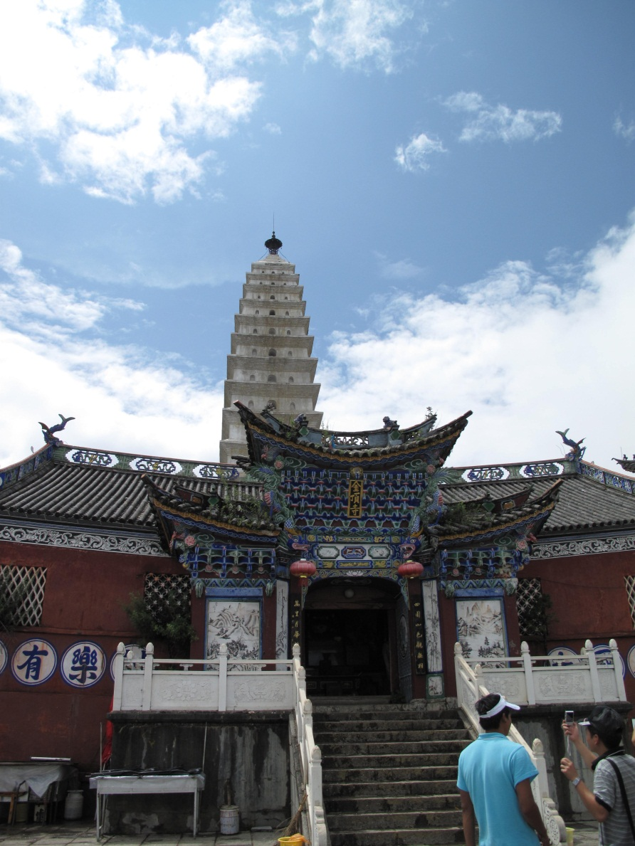
不同色的天

见云合上了，我们便抄小路，前往金顶住宿。放好行李，稍事休息，晚饭过后，天色仍然明亮。我们便决定走鸡足后山，经束身峡，礼闭关茅棚，然后再次拜华首门。
当天色暗沉，我们准备起身离开，全体背门瞭望云端时，不知从何处传来了一声钟声，这钟声好奇怪，明明听到的是钟声，传来的却是鼓声。我跟L师兄说“敲钟了！”“嘘~~”，众师兄合掌，这时又传来一声同样的，不急不缓，不远不近。L师兄问我“现在几点了？”“差5分8点。”“这时不应该是寺院晚课的时间吧？要是晚课也不能只有2声而已呀！”她又合掌说“虚云老和尚，当年朝山时，也听到了里面传出了钟声！”话音未落，C师兄说“我一早知道里面会有声音传出，但我没说。因为以前有师兄来朝山时，也听到了钟声！”这时我才知道里面是会有声音可以传出的。顿时觉得好感动好感恩！众师兄连忙去顶礼谢恩！
话说这钟声，如果真的是从里面发出的，那钟声后的余音变成鼓声也就不稀奇了(石壁震动)。当时金顶寺还未到敲钟的时间，我们回去寺里的途中，听到了连续的钟声，那钟声清脆，跟这个截然不同。在场的各位师兄都听到了2声” 钟鼓合音”，当然那里只有我们5个人。

由于我们住在金顶寺招待所，当礼拜完回到金顶寺时，天色已经黑了。我们打算再感受一下夜晚金顶寺的宁静。当我拿起照相机，想拍一下那美妙的夜景时，忘了关闪关灯，结果照出了好多小点点，真是吓了我一跳！L师兄亦在惊呼。我又照了第二张，简直比第一张还多，夸张到楞严塔都看不见了。我们接着又拍拍拍，发现楞严塔附近的小白点点最多。
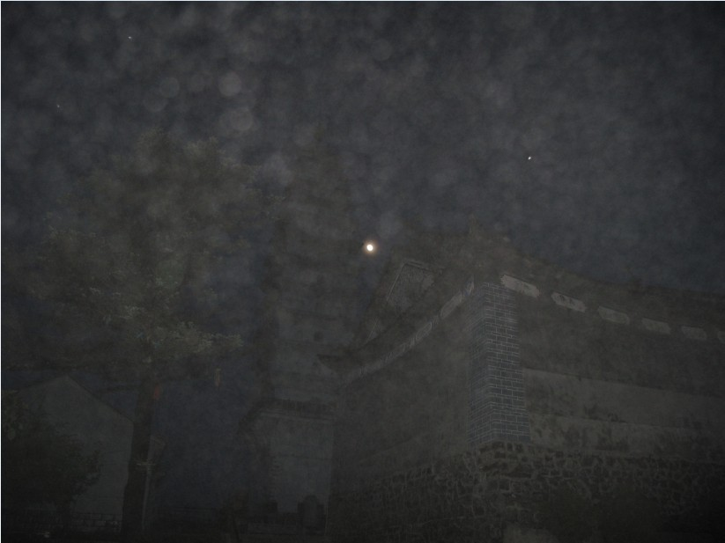
第一张
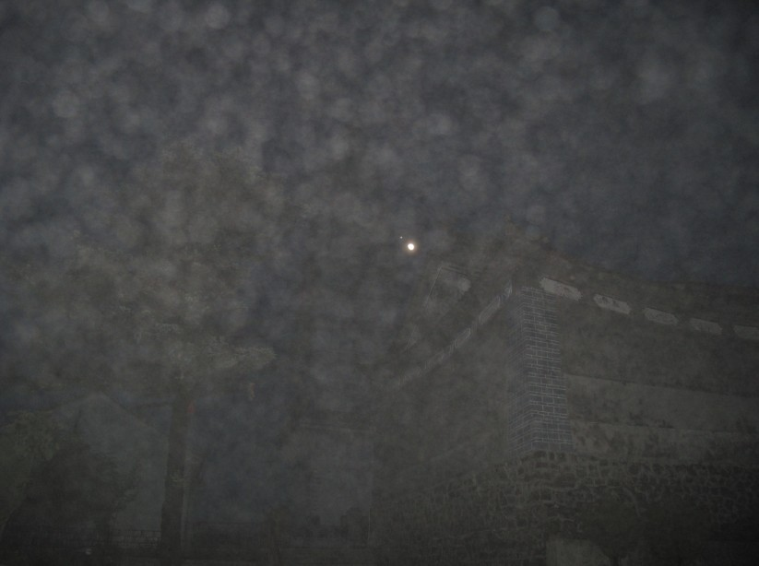
第二张

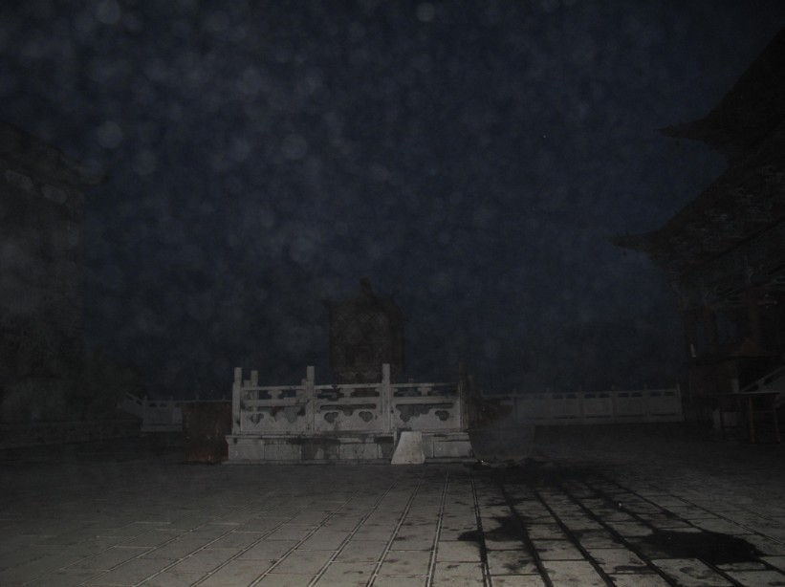
第三张 换个位置。是不是变少了些？

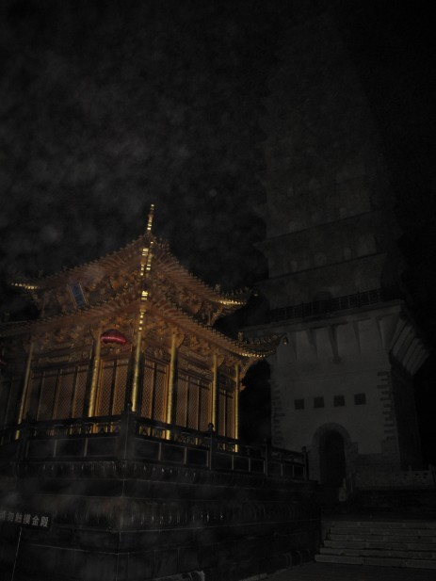
塔附近仍然很多

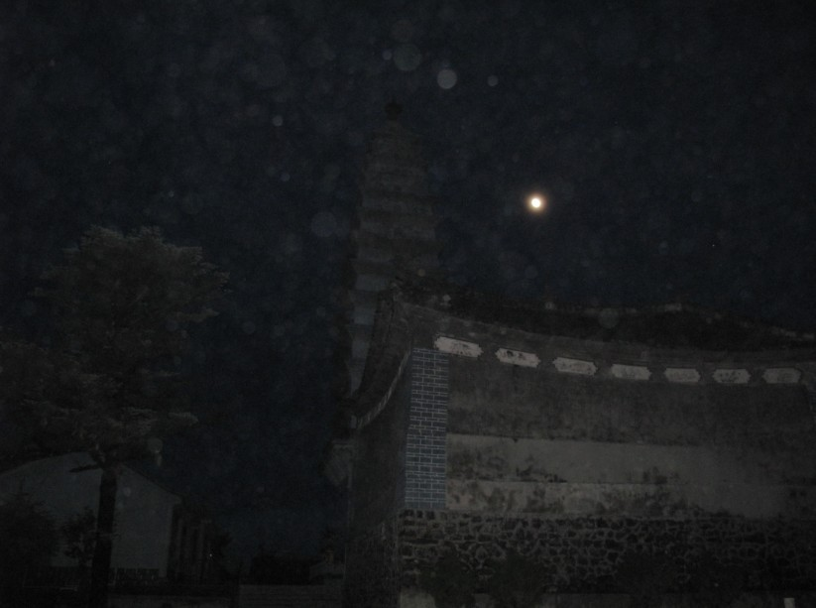
渐渐地变少了些，但月亮越来越亮了

我正拍得起劲时，小D师兄拍着我说“你快看那月亮！”我定睛一看，这月亮好亮，还有光环。“你快看呀！光环越来越大了！”只见那光环一下子变得好大，周边还是彩色的，仰望时，觉得离我们好近。只怪相机不给力，没拍出当时的效果！
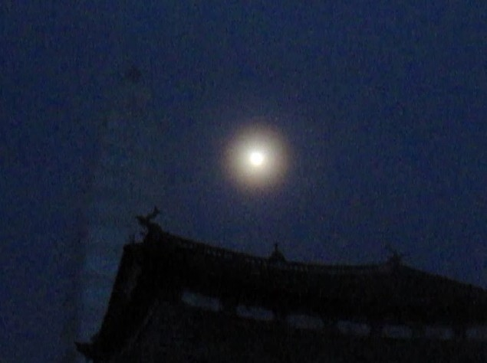
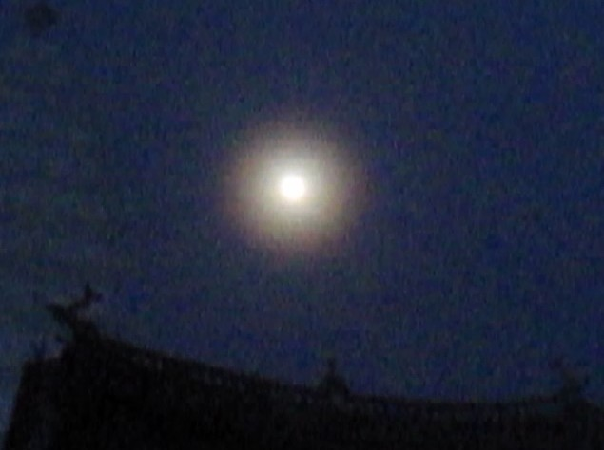
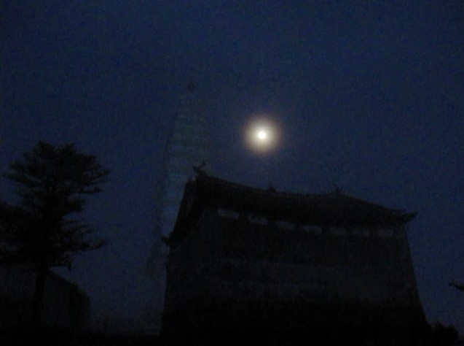
您能相信这是月亮吗？
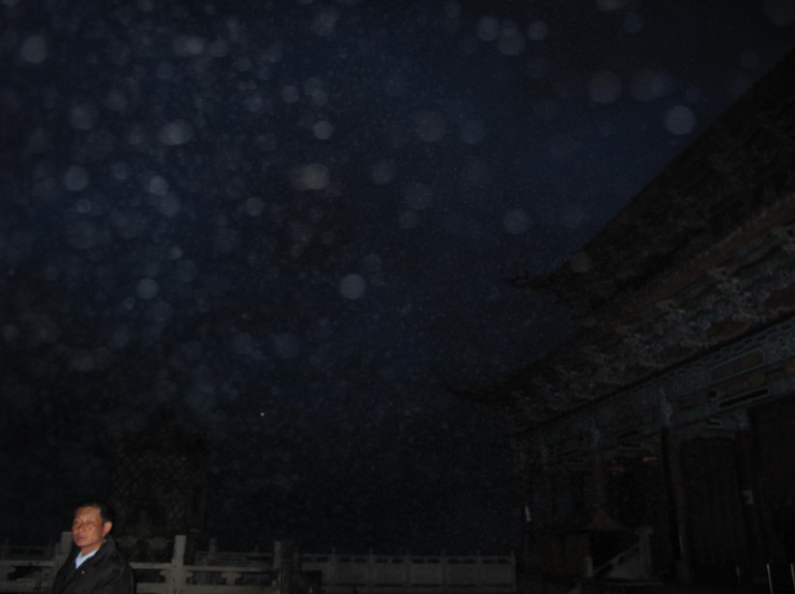
转天清晨，早课时的小点点。不好意思！让那位大叔入镜了！

回想这次旅行，真是太奇妙了！如果没有录像和照片的证明，说出来都不会有人相信吧！再次对佛菩萨，大迦叶尊者，以及诸天护法圣众对我们的慈悲鼓励表示感恩！感恩！
南无阿弥陀佛

沐恩弟子 合十 感恩致敬

